Pravopis: korektura textu

Znalost a dodržování pravidel pravopisu patří nejenom k projevům vzdělání, ale také velmi usnadňují čitelnost textu a komunikaci v písemné podobě (například v e-mailech a SMS). Stejně jako ostatní jazyky se i čeština neustále vyvíjí, a proto patří znalost pravopisu mezi celoživotní dovednosti. Kromě toho má český jazyk mnoho pravidel a stejně tolik výjimek. Korektura textu je návyk. Nejlepší způsob, jak si pravopis osvojit, je pravidelné opakování a procvičování. Dostat ho takzvaně „pod kůži“ jde také čtením. Proto čtěte, piště a korigujte!
Pozor na:
- Přepis řešení do záznamového archu. Pište čitelně, modrou propiskou. Pokud jste si jisti správnou odpovědí, přepište ji také do správného políčka. Slova zapište bez chyby, ale ve stejném tvaru jako jsou ve výchozím textu.
Doporučení:
- Do záznamového arch zapisujte vždy jen slova, u kterých jste si jistí, že jsou ve výchozím textu napsaná chybně, a zároveň, že znáte správné řešení (správný pravopisný zápis). Pokud zapíšete slovo, které bylo ve výchozím textu uvedeno pravopisně správně, uděláte 2 chyby. Za prvé jedno chybné slovo vůbec nenajdete (úloha stanovuje počet chyb z výchozího textu, které máte najít, obvykle 4). A za druhé, opravíte chybně slovo, které bylo v textu uvedeno bez chyby. Za každou chybu v úlohách na korekturu ztrácíte 1 bod.

Video: Dáme to! Korektura textu
1 Výchozí text:
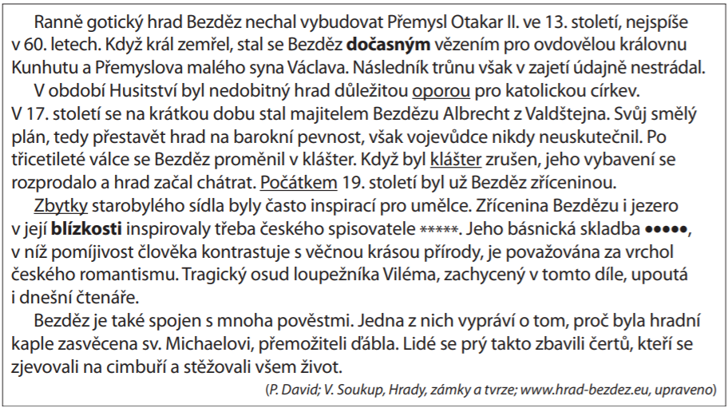

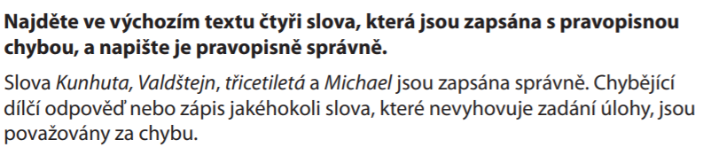
2 Výchozí text:

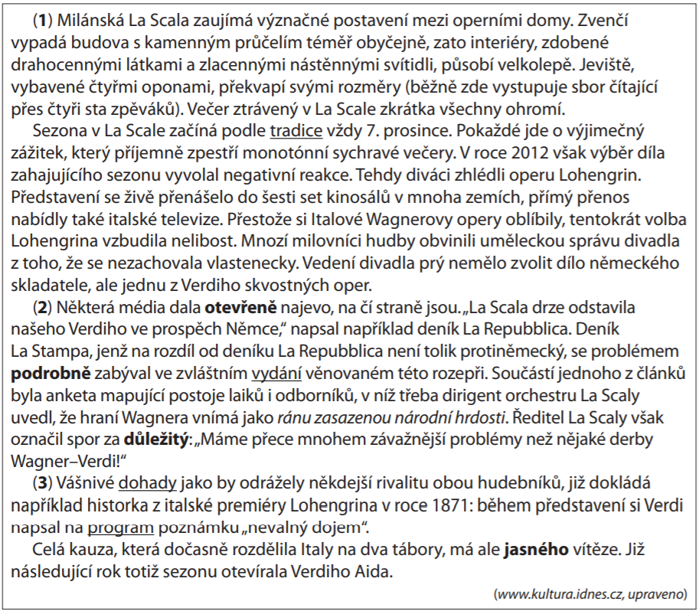

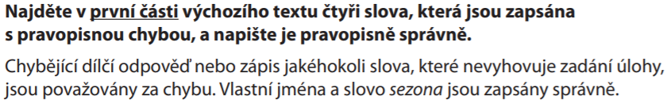

3 Výchozí text:

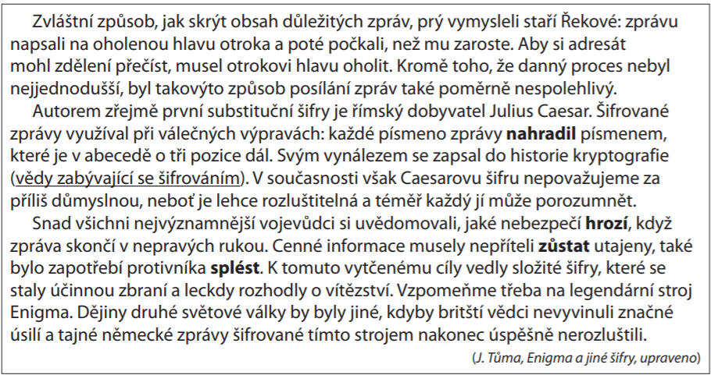

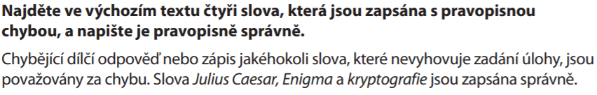

4 Výchozí text:

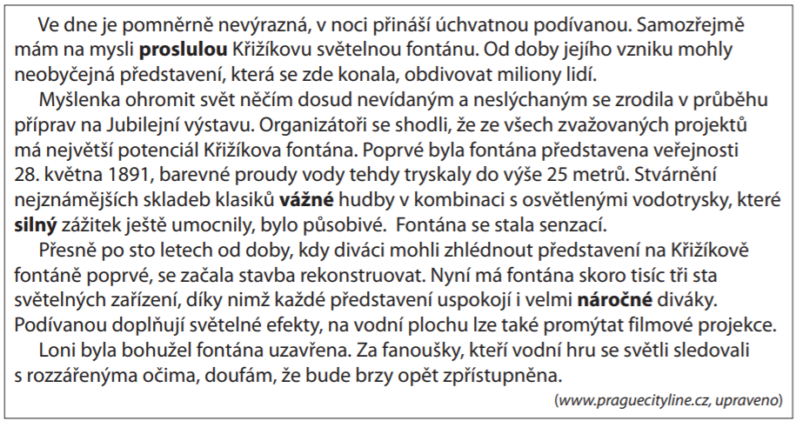

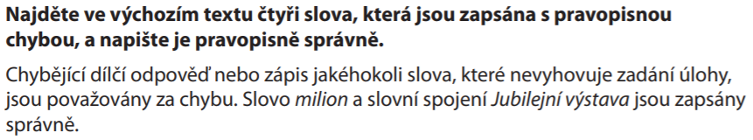

Klíč k řešení úloh v pracovním listu:

1 raně; husitství; nedobytný; ztěžovali
2 zlacenými; svítidly; strávený; oblíbili
3 sdělení; daný; porozumět; cíli
4 poměrně; ztvárnění; promítat; světly
5 chvíli; (se) sypaly; ztemnělá; stinných

